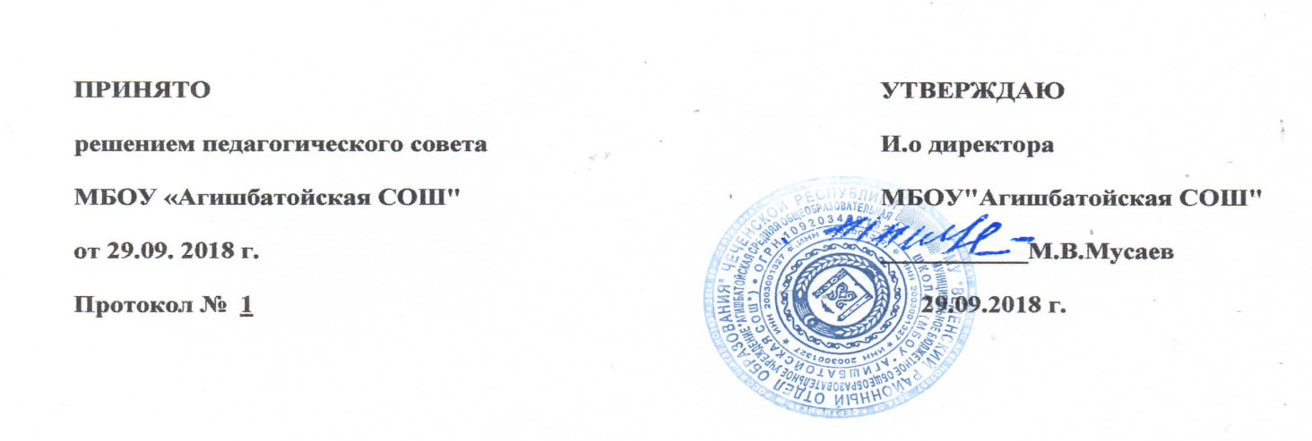

**ПОЛОЖЕНИЕ**

**о комиссии по урегулированию споров между участниками образовательных отношений и их исполнении**

**в МБОУ «Агишбатойская СОШ»**

**1.Общие положения**

1.1.Настоящее Положение о комиссии по урегулированию споров между участниками образовательных отношений (далее – Положение) разработано на основе части 4 статьи 45Федерального закона от 29.12.2012 №273-ФЗ  «Об образовании в Российской Федерации»с целью регламентации порядка ее создания, организации работы, принятия решений.

1.2.Комиссия по урегулированию споров между участниками образовательных отношений (далее-Комиссия) МБОУ «Махкетинская СОШ» (далее - Школа) создается в целях урегулирования разногласий между участниками образовательных отношений (учащихся, родителей (законных представителей) несовершеннолетних учащихся, педагогических работников и их представителей Школы (в лице администрации) по вопросам реализации права на образование, в том числе в случаях:

-возникновения конфликта (отсутствия конфликта) интересов педагогического работника (преподаватель ведет  уроки и платные занятия у одних и тех же учеников; репетиторство с учениками, которых он обучает; получение подарков и услуг; сбор денег на нужды класса, школы; участие в жюри  конкурсных  мероприятий, олимпиад с участием своих учащихся; небезвыгодные предложения педагогу от родителей учеников, которых он обучает или у которых является классным руководителем; небескорыстное использование возможностей родителей учащихся  и т.д.),

-применения локальных нормативных актов;

- обжалования решений о применении к учащимся дисциплинарного взыскания.

**2. Порядок создания, организации работы, принятия решений Комиссией**

2.1.Комиссия избирается на заседании Общего собраниятрудового коллективаШколыоткрытым  голосованием в количестве 3-х человек сроком на один календарный год.

2.2.В состав Комиссии входят представитель родителей (законных представителей) несовершеннолетних учащихся, представитель работников Школы.

2.3. Председателя Комиссии  выбирают из числа членов Комиссии большинством голосов путем открытого голосования в рамках проведения заседания.

2.4.Срок полномочия председателя один год с правом переизбраться на второй срок.

2.5.Комиссия  принимает заявления от педагогов, сотрудников, учащихся и их родителей (законных представителей)  в письменной форме.

2.6.Комиссия  по поступившим заявлениям разрешает возникающие конфликты только на территории Школы, только в полном составе и в определенное время (в течение 3-х дней с момента поступления заявления), заранее оповестив заявителя и ответчика.

2.7.Решение Комиссии принимается большинством голосов и фиксируется в протоколе заседания Комиссии. Комиссия самостоятельно определяет сроки принятия решения в зависимости от времени, необходимого для детального  рассмотрения  конфликта, в том числе для изучения документов, сбора информации и проверки ее достоверности.

2.8.Председатель Комиссии имеет право наложить вето на решение членов комиссии.

2.9.Председатель Комиссии подчиняется Общему собранию трудового коллектива Школы, но в своих действиях независим, если это не противоречит Уставу школы, законодательству РФ.

2.10.Председатель Комиссии в одностороннем порядке имеет право пригласить для профилактической беседы педагога, сотрудника, учащегося и его родителей (законных представителей), не собирая для этого весь состав Комиссии.

2.11.Председатель Комиссии имеет права обратиться за помощью к  Директору Школы  для разрешения особо острых конфликтов.

2.12.Председатель и члены Комиссии  не имеют права разглашать информацию, поступающую к ним. Никто, кроме членов Комиссии, не имеет доступа к информации. Директор Школылишь правдиво информируются по собственному запросу.

2.13.Комиссия несет персональную ответственность за принятие решений.

2.14.Решение Комиссии  является обязательным для всех участников образовательных отношений в Школе и подлежит исполнению в сроки, предусмотренные указанным решением.

2.15.Решение Комиссии  может быть обжаловано в установленном законодательством Российской Федерации порядке.

**3.Права членов Комиссии**

Комиссия ***имеет право***:

* принимать к рассмотрению заявления любого участника образовательных отношений  при несогласии с решением или действием руководителя, преподавателя, классного руководителя, учащегося;
* принять решение по каждому спорному вопросу, относящемуся к ее компетенции;
* запрашивать дополнительную документацию, материалы для проведения самостоятель­ного изучения вопроса;
* рекомендовать приостанавливать или отменять ранее принятое решение на основании проведенного изучения при согласии конфликтующих сторон;
* рекомендовать изменения в локальных актах Школы с целью демократизации основ управления или расширения прав участников образовательных отношений.

**4. Обязанности членов Комиссии**

Члены Комиссии ***обязаны***:

* присутствовать на всех заседаниях комиссии;
* принимать активное участие в рассмотрении поданных заявлений в устной или письмен­ной форме;
* принимать решение по заявленному вопросу открытым голосованием (решение считается принятым, если за него проголосовало большинство членов комиссии при присутствии  ее членов в полном составе);
* принимать своевременно решение, если не оговорены дополнительные сроки рассмотре­ния заявления;
* давать обоснованный ответ заявителю в устной или письменной форме в соответствии с пожеланием заявителя.

**5. Документация**

5.1.Документация Комиссии выделяется в отдельное делопроизводство.

5.2.Заседания Комиссии оформляются протоколом.

5.3.Утверждение состава Комиссии и назначение ее председателя оформляются приказом по Школе.

5.4.Протоколы заседаний Комиссии сдаются вместе с отчетом за год в канцелярию Школы и хранятся в документах Школы три года.